Załącznik nr 1 Opis przedmiotu zamówienia do zapytania na wykonanie zadania inwestycyjnego „Modernizacja podbasenia, zakup i montaż jacuzzi” w Golden Tulip Międzyzdroje Residence oraz „Modernizacja podbasenia” i „Modernizacja filtrów przelewowych basenu i jacuzzi” w Best Western Hotel Jurata

- Modernizacja SPA w Polski Holding Hotelowy sp. z o.o. z siedzibą w Warszawie Oddział Golden Tulip Międzyzdroje Residence z siedzibą w Międzyzdrojach,
- Opis zadania.
Wymiana (demontaż i utylizacja obecnie zainstalowanej oraz dostawa, montaż i uruchomienie nowej) niecki jacuzzi, urządzeń i instalacji oraz przeszkolenie personelu w Polski Holding Hotelowy sp. z o.o. z siedzibą w Warszawie Oddział Golden Tulip Międzyzdroje Residence z siedzibą w Międzyzdrojach, a także serwis i konserwacja zamontowanej niecki jacuzzi, urządzeń i instalacji, wraz z materiałami eksploatacyjnymi, w okresie gwarancji jakości i rękojmi za wady.

- Specyfikacja.
2.1 Zaoferowana niecka Jacuzzi winna być parametrach nie gorszych niż obecnie użytkowana: wanna jacuzzi dla 7/8 osób – model Florida, okrągła, firma Hydropol.
2.2 Na zdjęciach widać sama wannę oraz szklana ścianę, przez która trzeba będzie wynieść stara wannę i wnieść nową, demontaż i montaż ściany po stronie Wykonawcy.

- Obowiązki wykonawcy.
3.1 Montaż systemu i urządzeń powinien odbywać się bez zakłóceń w funkcjonowaniu basenu lub ograniczyć je do niezbędnego minimum;
3.2 Kolorystyka urządzeń zostanie ustalona na etapie postępowania zakupowego przed wyborem Wykonawcy, po dostarczeniu przez wykonawcę możliwych opcji.
3.3 Wszystkie urządzenia i elementy użyte do realizacji systemu muszą spełniać wymagania stosownych norm i posiadać certyfikaty bądź atesty dopuszczające do montażu i użytkowania na terenie RP.

- Dokumentacja fotograficzna.

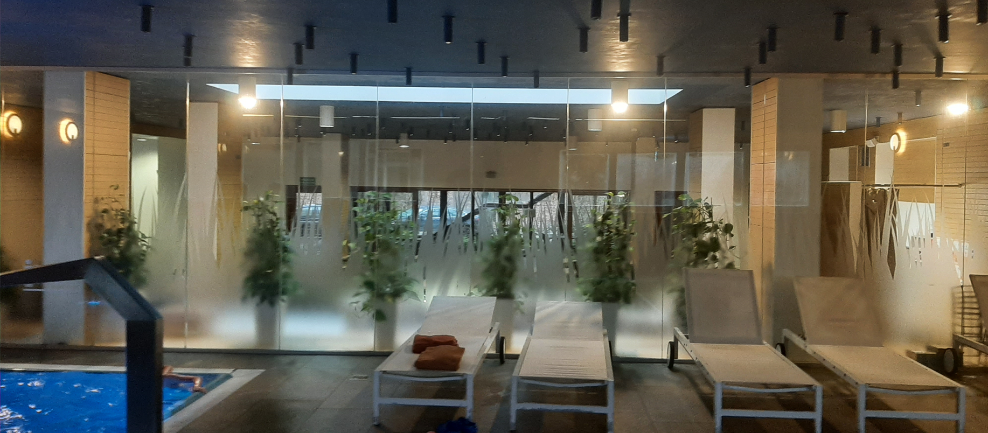

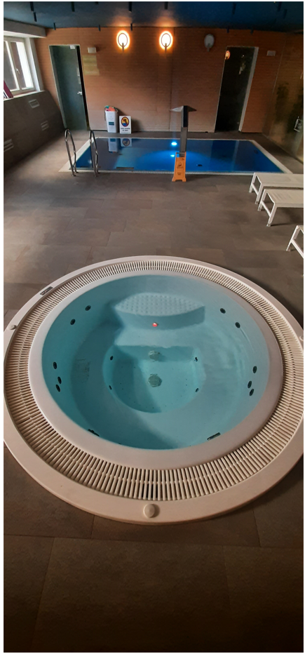
5. Plany pomieszczeń

Pomieszczenie basenu
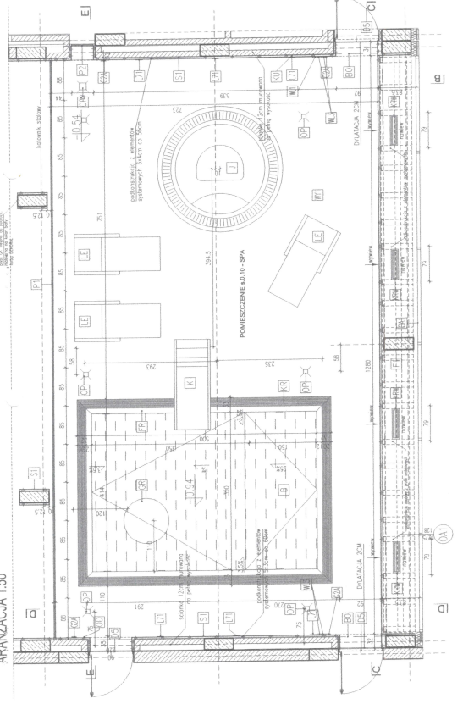

Pomieszczenie podbasenia

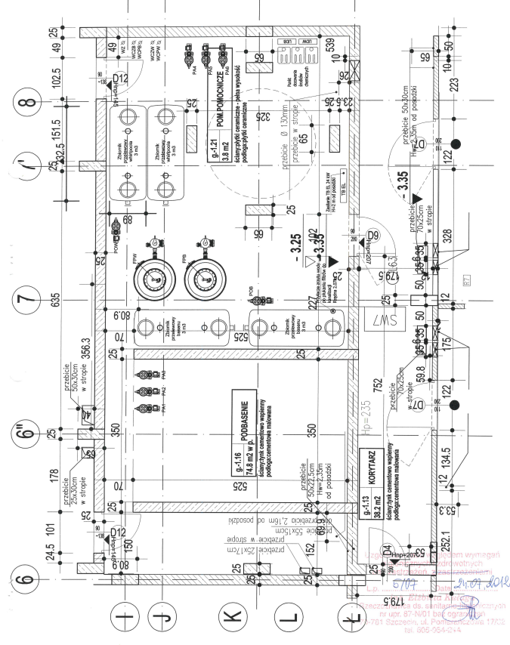

- Modernizacja podbasenia oraz filtrów przelewowych basenu i jacuzzi w Polski Holding Hotelowy sp. z o.o. z siedzibą w Warszawie Oddział Best Western Hotel Jurata z siedzibą w Juracie.

1. Opis zadania.
Modernizacja podbasenia oraz filtrów przelewowych basenu i jacuzzi (demontaż i utylizacja obecnie zainstalowanych urządzeń oraz dostawa, montaż i uruchomienie nowych urządzeń) obiegu wanny z masażem oraz obiegu dużego basenu, urządzeń i instalacji oraz przeszkolenie personelu a także serwis i konserwacja zamontowanej, urządzeń i instalacji, wraz z materiałami eksploatacyjnymi, w okresie gwarancji jakości i rękojmi za wady.

- Specyfikacja.
L.p | Opis | j.m | ilość
1 | Obieg wanny z masażem
1.1 | Wymiana uszkodzonego Filtra Norm XL 1080 mm z wziernikiem oraz zaworem 6 drogowym | szt. | 1
1.2 | Zakup złoza piaskowego dla 3 filtrów | szt. | 3
1.3 | Wymiana pompy głównej obiegowej filtracyjnej na wydajniejszą | kpl. | 1
1.4 | Wymiana pompy hydromasażu | szt. | 1
1.5 | Zawór zwrotny na instalacji – uzupełnienie brakującego | kpl. | 1
1.6 | Wymiana sterownika na nowy Mypoolcontrol Cl, pH, Redox, temp. | kpl. | 1
1.7 | Wymiana systemu dopuszczania wody do wanny z czujnikami i zaworem magnetycznym | kpl. | 1
1.8 | Montaż wymiennika ciepła wraz z zaworem i kształtkami (zamiast grzałki) | kpl. | 1
1.9 | Szafa elektryczna – modernizacja i naprawa wyposażenia pod nowe elementy układu, wymiana zużytych aparatów. | kpl. | 1
2 | Obieg dużego basenu
2.1 | Wymiana uszczelnień basenów | kpl. | 1
2.2 | Wymiana górnych i bocznych pokryw filtrów | kpl. | 1
2.3 | Wymiana uszkodzonego elektrozaworu ogrzewania wody | kpl. | 1
2.4 | Montaż nowego elektrozaworu dopuszczania wody | kpl. | 1
2.5 | Zamiana punktów dozowania oraz wymiana membran na pompkach | kpl. | 1
2.6 | Montaż regulatora sterowania ciepłem | kpl. | 1

- Obowiązki wykonawcy.
3.1 Montaż systemu i urządzeń powinien odbywać się bez zakłóceń w funkcjonowaniu basenu lub ograniczyć je do niezbędnego minimum;
3.2 Kolorystyka urządzeń zostanie ustalona na etapie postępowania zakupowego przed wyborem Wykonawcy, po dostarczeniu przez wykonawcę możliwych opcji.
3.3 Wszystkie urządzenia i elementy użyte do realizacji systemu muszą spełniać wymagania stosownych norm i posiadać certyfikaty bądź atesty dopuszczające do montażu i użytkowania na terenie RP.

- Plany pomieszczeń

